L1_1.2 Die Sequenz – Übungsaufgaben

Aufgabe 1

Struktogramm Programmcode
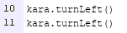

(L1_1_2_A1_Sequenz.py)

(L1_1_2_A1_Sequenz.stg)
(Eine Rechtsdrehung ist ebenfalls möglich.)

Aufgabe 2

Mit der Aktion treeFront() kann kara prüfen, ob er vor einem Baum steht.

Aufgabe 3

Der Käfer kara reklamiert, dass er keinen Schritt gehen kann, da er vor einem Baum steht.

Aufgabe 4

Struktogramm Programmcode
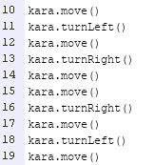

(L1_1_2_A4_Sequenz.py)

(L1_1_2_A4_Sequenz.stg)

Aufgabe 5

Struktogramm Programmcode
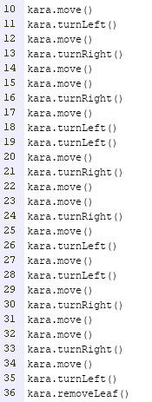

L1_1_2_A5_Sequenz.py)

(L1_1_2_A5_Sequenz.stg)

